行业标准《硬质合金螺纹喷嘴》
编制说明（送审稿）

一、工作简况
1.1 任务来源
根据《工业和信息化部办公厅关于印发2018年第二批行业标准制修订和外文版项目计划的通知》（工信厅科[2018]31号）的要求，由自贡硬质合金有限责任公司负责制定行业标准《硬质合金螺纹喷嘴》，该项目计划编号为2018-0627T-YS，计划完成年限：2020年。
1.2 产品简介
硬质合金螺纹喷嘴具有高硬度、高强度、高耐磨性及抗腐蚀性，与石油、天然气钻探用PDC钻头配套使用。硬质合金螺纹喷嘴的主要产品图如下：
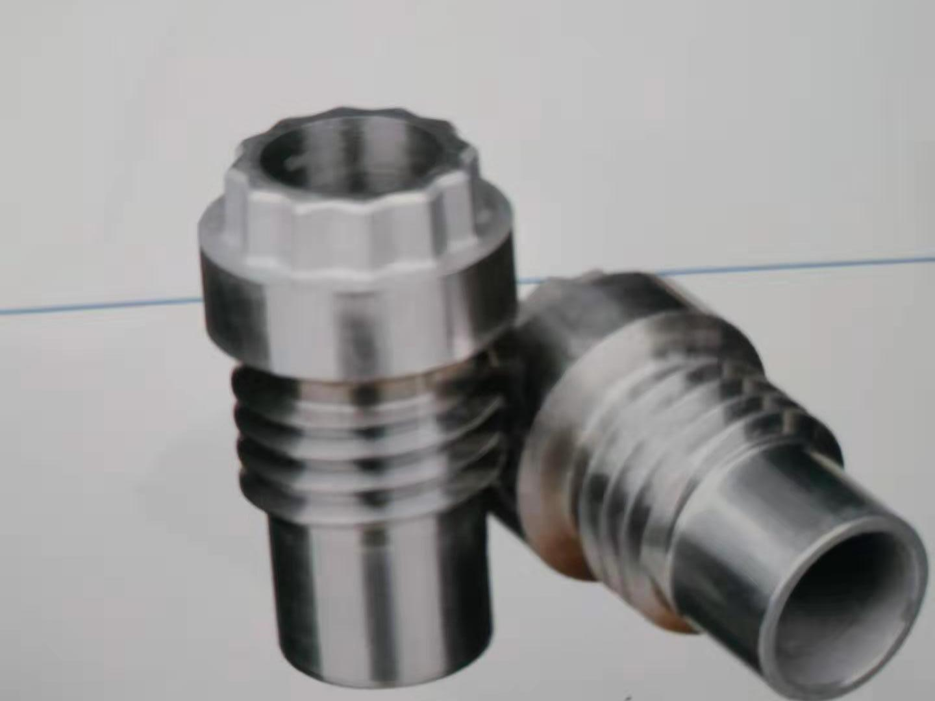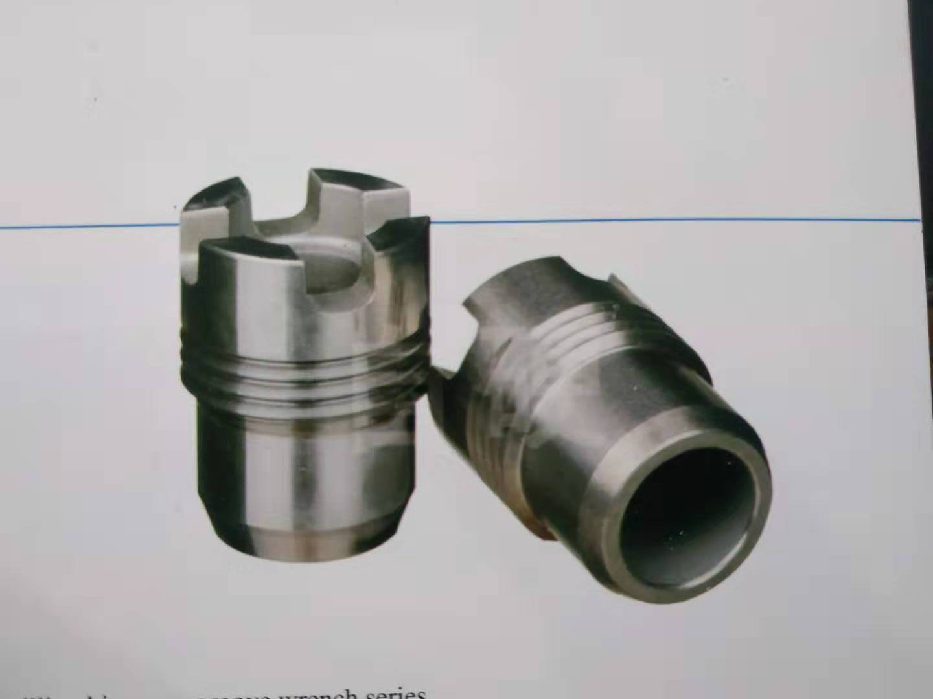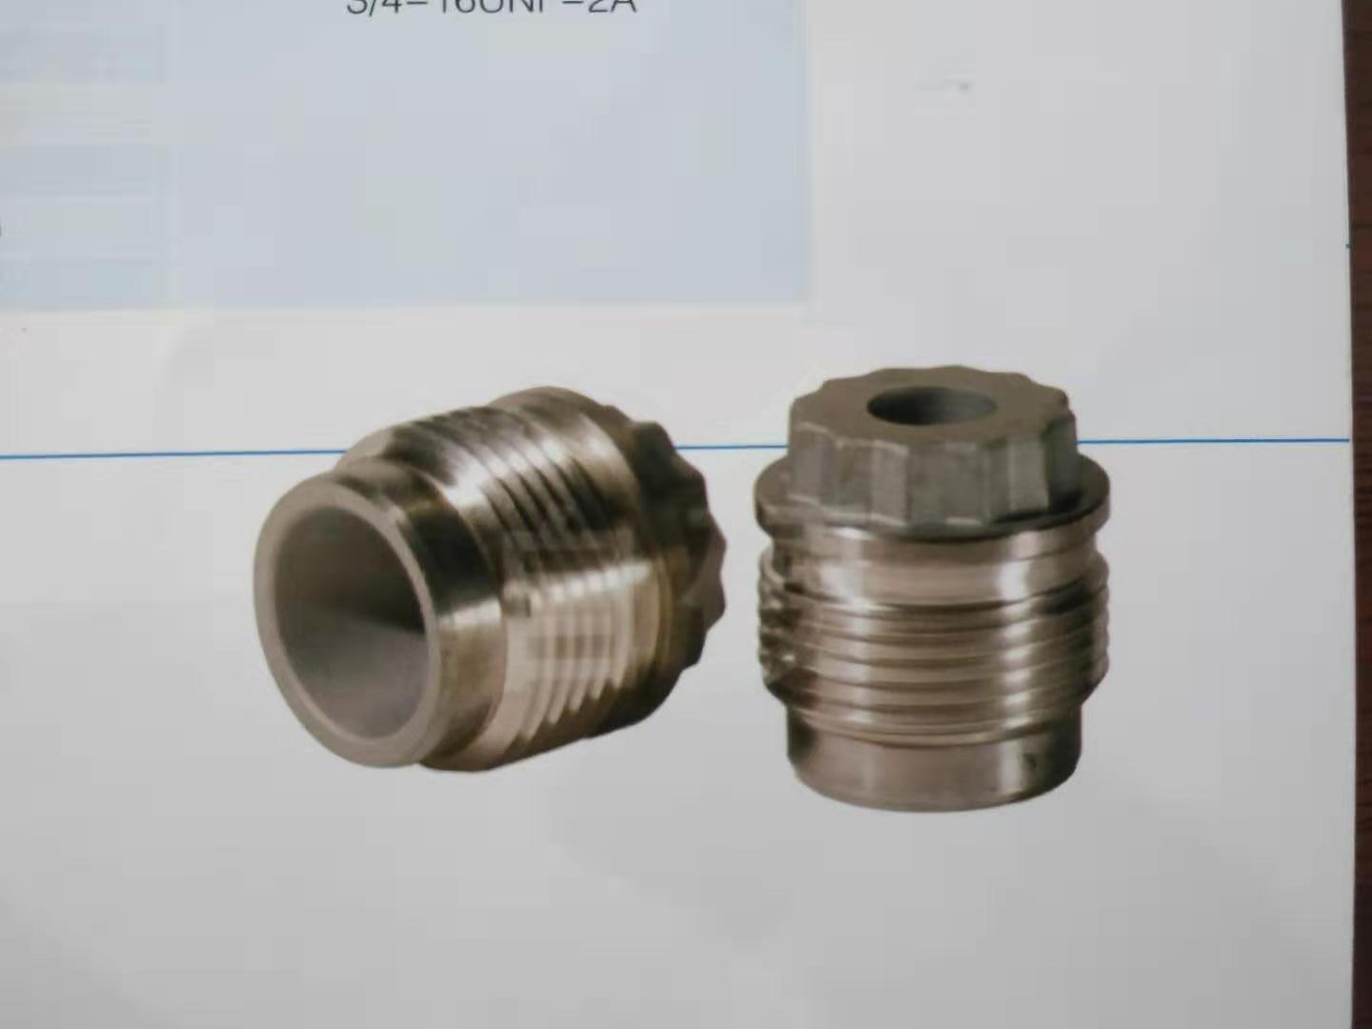
硬质合金螺纹喷嘴主要的生产厂家以及产量情况见表1
表1 硬质合金螺纹喷嘴生产厂家以及产量情况
公司名称 | 产量
自贡硬质合金有限责任公司 | 22吨
成都岷江精密刀具有限公司 | 10吨

近些年来随着我国硬质合金制造技术的发展及螺纹喷嘴应用客户群体的拓展，硬质合金螺纹应用领域与工况条件已经趋于成熟稳定，硬质合金喷嘴在喷嘴中属于最坚固耐用、性价比最高的一种，硬质合金喷嘴主要材料为硬质合金。硬质合金螺纹喷嘴作为原油开采设备的精密耐磨零件，流体通过硬质合金螺纹喷嘴冲洗钻孔过程中产生的碎片、冲洗刀头，并且它们还可以是液压钻孔作用的源头。钻头要避免热磨损出现就必须有良好的水力清洗冷却润滑作用配合工作，要求泥浆从喷嘴流出后水力分布要合理，这需要喷嘴材质及尺寸设计极为规范，国内外目前未有此类产品设计标准，而且相同规格的型号主要尺寸及公差有些差异，需要根据使用情况和加工水平进行修约，因此有必要对硬质合金螺纹喷嘴设计制造进行标准化指导。
1.3 起草单位情况
自贡硬质合金有限责任公司（简称“自硬公司”）始建于1965年的三线建设时期，是中国自主创建的第一家大型硬质合金和钨钼制品生产企业，是五矿集团旗下硬质合金及钨钼产业的核心成员之一。
公司在职员工约3500人，现有总资产22亿元，建有硬质合金、硬面材料、钨钼制品三大产品科研、生产、经营和出口基地。产品广泛应用于机械、冶金、石油、矿山、建筑、电子、航天航空等领域。综合实力居国内前列，先后获得“五一劳动奖状”、“中国名牌产品”、“中国驰名商标”等荣誉称号。
公司拥有100多项科研成果和国家级重点新产品，获得授权有效专利160多项。公司通过了ISO9001:2015质量体系、ISO14001环境管理体系、OHSAS18001职业安全健康体系认证，质量检测体系获得中国合格评定国家认可委员会（CNAS）认可，计量控制体系获得国家ISO10012测量管理体系认证。
1.4 主要工作过程
1.4.1 起草阶段
为做好本标准的编制工作，自贡硬质合金有限责任公司成立了专门的《硬质合金螺纹喷嘴》行业标准编制工作组。并通过技术查询、现状调研等方式对此标准进行了重新审查，对当前测试水平及质量水平进行了充分论证，于2020年6月形成了行业标准《硬质合金螺纹喷嘴》讨论稿。
1.4.2 征求意见阶段
2020年6月16日～2019年6月18日，全国有色金属标准化技术委员会在杭州组织召开了标准讨论会，来自全国有色金属标准化技术委员会、株洲硬质合金集团有限公司、深圳注成科技股份有限公司、广东省工业分析检测工业、厦门金鹭特种合金有限公司、崇义章源钨业股份有限公司、 广东省材料与加工研究所、天津国安盟固利新材料科技股份有限公司研发技术中心、金川集团股份有限公司、北京当升材料科技股份有限公司、西安欧中材料科技有限公司、西安瑞鑫科金属材料有限责任公司、长沙矿冶研究院有限责任公司、西北有色金属研究院、湖南长远锂科有限公司、成都易态科技有限公司等16家单位的20位专家对本标准讨论稿进行了讨论，与会代表对本标准讨论稿进行了认真、细致的讨论，提出了修改意见和建议，一致同意按照修改意见修改后形成标准送审稿提交送审。标准制定工作组根据讨论的意见，形成了标准意见汇总处理表和标准送审稿。

二、标准编制原则和确定标准主要内容的论据
2.1 编制原则
本标准严格按照GB/T 1.1-2020 《标准化工作导则 第1部分：标准的结构与编写规则》编写。
本标准的制定工作遵循了满足用户需求、技术内容合理、检验方法可行的原则，充分考虑了生产企业、使用单位及相关各方的意见和建议。本标准符合行业标准的规范，标准内容严谨，实践指导性较强。
2.2 主要内容及说明
2.2.1 范围
1、本标准规定了硬质合金硬质合金螺纹喷嘴的分类及型号表示规则、要求、试验方法、检验规则、标志、包装、运输、贮存、质量证明书及合同（或订货单）内容，根据产品涉及的应用领域确定了适用范围为：适用于石油、天然气钻探用硬质合金螺纹喷嘴。
2.2.2 规范性引用文件
1、本标准引用和参考了最新版的国内和国际、国外先进标准，以充分保证本标准条款的可依性和可行性。
2.2.3 分类及型号表示规则
1、根据产品形状将螺纹喷嘴分为A型（十字槽型）、B型（梅花齿型）、C型（焊接梅花齿型）三种型式，并借鉴了同类成熟标准的型号表示规则，由产品的型式和表示主要尺寸的数值组成。
2.2.4 型号、尺寸及允许偏差、形状和位置公差
1、此标准只收录了重复性较高、工艺技术较成熟的型号。
2、基本尺寸在不影响使用的情况下，进行了修约，修约精度为0.1mm。
3、允许偏差按照现有制造水平、且高于使用要求的原则进行编制。
4、形状和位置公差根据产品实际水平确定，并满足产品使用要求。
5、自贡硬质合金有限责任公司大批产品的尺寸精度情况见表2、3、4。
表2 大批产品（A型）主要尺寸精度情况
型号 | 尺寸代号/大批尺寸范围
型号 | D | d | L | d₂ | E | d₁ | h | b | L₃
A191032308 | 19  ~  18.9 | 3.1~3.4 | 30.3  ~  31.3 | 12.4  ~  13 | 16.08  ~  16.13 | 12.5  ~  13 | 6.8  ~  7.2 | 4.65  ~  5.15 | 5.97  ~  6.47
A191048308 | 19  ~  18.9 | 4.7~5
A191064308 | 19  ~  18.9 | 6.3~6.6
A191071308 | 19  ~  18.9 | 7~7.3
A191079308 | 19  ~  18.9 | 7.7~8.1
A191087308 | 19  ~  18.9 | 8.5~8.9
A191095308 | 19  ~  18.9 | 9.3~9.7
A191103308 | 19  ~  18.9 | 10.1~10.5
A191111308 | 19  ~  18.9 | 10.9~11.3
A191119308 | 19  ~  18.9 | 11.7~12.1
A191127308 | 19  ~  18.9 | 12.5~12.9

表3 大批产品（B型）主要尺寸精度情况
型号 | 尺寸代号/大批尺寸范围
型号 | D | d | L | d₁ | E | B | L₄ | R₁ | F | R
B219048381 | 21.8  ~  21.7 | 4.6~5 | 37.7  ~  38.5 | 12.5  ~  12.9 | 15.50  ~  15.55 | 17.7  ~  18.1 | 5.2  ~  5.6 | 0.6  ~  1.0 | 15.4  ~  15.58 | 0.6  ~  1.0
B219064381 | 21.8  ~  21.7 | 6.2~6.6
B219071381 | 21.8  ~  21.7 | 6.9~7.3
B219079381 | 21.8  ~  21.7 | 7.7~8.1
B219087381 | 21.8  ~  21.7 | 8.5~8.9
B219095381 | 21.8  ~  21.7 | 9.3~9.7
B219103381 | 21.8  ~  21.7 | 10.1~10.5
B219111381 | 21.8  ~  21.7 | 10.9~11.3
B219119381 | 21.8  ~  21.7 | 11.7~12.1
B219127381 | 21.8  ~  21.7 | 12.5~12.9
表4 大批产品（C型）主要尺寸精度情况
型号 | 尺寸代号/大批尺寸范围
型号 | D | d | L | d₁ | E | B | L₃ | R₁ | R
C191048254 | 19.05  ~  19.0 | 4.6~5 | 25.1  ~  25.7 | 12.63  ~  12.4 | 15.59  ~  15.55 | 16.15  ~  16.5 | 5.2  ~  5.6 | 0.6  ~  1.0 | 0.6  ~  1.0
C191064254 | 19.05  ~  19.0 | 6.2~6.6
C191071254 | 19.05  ~  19.0 | 6.9~7.3
C191079254 | 19.05  ~  19.0 | 7.7~8.1
C191087254 | 19.05  ~  19.0 | 8.5~8.9
C191095254 | 19.05  ~  19.0 | 9.3~9.7
C191103254 | 19.05  ~  19.0 | 10.1~10.5
C191111254 | 19.05  ~  19.0 | 10.9~11.3
C191119254 | 19.05  ~  19.0 | 11.7~12.1
C191127254 | 19.05  ~  19.0 | 12.5~12.85
C239056254 | 23.85  ~  23.8 | 5.5~5.75 | 25.1  ~  25.7 | 15.82  ~  15.55 | 19.98  ~  19.96 | 19.9  ~  20.2 | 5.2  ~  5.6 | 0.6  ~  1.0 | 0.6  ~  1.0
C239064254 | 23.85  ~  23.8 | 6.2~6.6
C239071254 | 23.85  ~  23.8 | 6.9~7.3
C239079254 | 23.85  ~  23.8 | 7.7~8.1
C239087254 | 23.85  ~  23.8 | 8.5~8.9
C239095254 | 23.85  ~  23.8 | 9.3~9.7
C239103254 | 23.85  ~  23.8 | 10.1~10.5
C239111254 | 23.85  ~  23.8 | 10.9~11.3
C239119254 | 23.85  ~  23.8 | 11.7~12.1
C239127254 | 23.85  ~  23.8 | 12.5~12.85
C239135254 | 23.85  ~  23.8 | 6.2~6.6
C239143254 | 23.85  ~  23.8 | 14.1~14.5
C239151254 | 23.85  ~  23.8 | 14.9~15.3
C239159254 | 23.85  ~  23.8 | 15.7~16.1
C271056254 | 27.05  ~  27 | 5.5~5.75 | 25.1  ~  25.7 | 17.45  ~  17.15 | 21.89  ~  21.86 | 23.55  ~  23.9 | 5.2  ~  5.6 | 0.6  ~  1.0 | 0.6  ~  1.0
C271064254 | 27.05  ~  27 | 6.2~6.6
C271071254 | 27.05  ~  27 | 6.9~7.3
C271079254 | 27.05  ~  27 | 7.7~8.1
C271087254 | 27.05  ~  27 | 8.5~8.9
C271095254 | 27.05  ~  27 | 9.3~9.7
C271103254 | 27.05  ~  27 | 10.1~10.5
C271111254 | 27.05  ~  27 | 10.9~11.3
C271119254 | 27.05  ~  27 | 11.7~12.1
C271127254 | 27.05  ~  27 | 12.5~12.85
C271135254 | 27.05  ~  27 | 6.2~6.6
C271143254 | 27.05  ~  27 | 14.1~14.5
C271151254 | 27.05  ~  27 | 14.9~15.3
C271159254 | 27.05  ~  27 | 15.7~16.1
C271167254 | 27.05  ~  27 | 16.5~16.9
C271175254 | 27.05  ~  27 | 17.3~17.7
2.2.5 化学成分、物理力学性能及组织结构
- 根据标准中的型号常用材质，按化学成分，物理、力学性能的不同分为钴9%、钴11%两种类别（推荐）；
- 当前市场的主要硬质合金螺纹喷嘴进行了相关性能的分析检测，具体结果见表7、8、9，分析相关企业产品的检测数据可以得出，产品主要分为两类，钴9和钴（11~12）左右的两类材质，硬度指标各企业偏差比较大，但大部分大于HRA88，金相控制都达到了A02B02的水平，由于分析产品的数据有限，考虑到一些厂家的产品我们没有分析到以及螺纹喷嘴的具体使用工况，所以将金相组织结构检测标准推荐为A02B02，化学成分推荐为钴9%和钴11%两种，分别对应硬度大于等于HRA89，具体见下列4、5点内容。
- 自贡硬质合金有限责任公司大批产品性能见表7、8、9。
- 喷嘴物理与力学性能应符合表5的规定，若有特殊要求则由供需双方协商确定。

表5 喷嘴物理与力学性能
钴含量，% | 密度，g/cm³ | 洛氏硬度，HRA | 横向断裂强度(B型试样)，N/mm²
9 | ≥14.50 | ≥88.0 | ≥2300
11 | ≥14.30 | ≥88.0 | ≥2400
5、喷嘴组织结构应符合表6的规定，若有特殊要求则由供需双方协商确定。

表6 喷嘴组织结构
孔隙度 | 非化合碳 | 宏观孔洞分档
孔隙度 | 非化合碳 | ＞25μm～75μm | ＞75μm～125μm | ＞125μm
≤A02B02 | ≤C00 | ≤4个 | ≤1个 | 0个

表7 成分分析
样品号 | 成分Co%
自硬YG9CA | 9.0
自硬ZL35 | 11.0
A企业牌号1 | 9.0
A企业牌号2 | 12.0
自硬YG9CA大批 | 9.0~9.1
自硬ZL35大批 | 11.0~11.1
表8 静态物理性能检测
样品号 | 磁力KA/m | 硬度HRA | 密度g/cm³
自硬YG9CA | 7.8 | 88.6 | 14.60
自硬ZL35 | 11 | 89.4 | 14.43
A企业牌号1 | 9.4 | 88.7 | 14.63
A企业牌号2 | 8 | 86.5 | 14.31
自硬YG9CA大批 | 6.3~8.8 | 88.2~88.9 | 14.5~14.65
自硬ZL35大批 | 9.5~12 | 88.2~89.6 | 14.35~14.5
表9 金相组织结构
样品号 | A类 | B类 | 25-75μm | 75-125μm | 125~150μm | >150μm | C类 | WC平均晶粒度μm | 显微脱碳相
自硬YG9CA | 02 | 00 | 0 | 0 | 0 | 0 | 00 | 2.4 | E00
自硬ZL35 | 02 | 00 | 0 | 0 | 0 | 0 | 00 | 1.2 | E00
A企业牌号1 | 02 | 02 | 4 | 0 | 0 | 0 | 00 | 1.6 | E00
A企业牌号2 | 02 | 02 | 1 | 0 | 0 | 0 | 00 | 1.6 | E00
自硬YG9CA大批 | 02 | 00 | 0 | 0 | 0 | 0 | 00 | 2.4 | E00
自硬ZL35大批 | 02 | 00 | 0 | 0 | 0 | 0 | 00 | 1.2 | E00
2.2.6 外观质量
区分工作面和非工作面给出表面质量要求，根据硬质合金常见的表面缺陷给出烧结态表面的表面质量要求，根据产品机械加工常见表面质量问题，给出表面毛刺、痕迹、表面粗糙度要求。
2.2.7 焊接强度
提出了C型喷嘴（焊接梅花齿型）的螺纹套与硬质合金基体的焊接强度标准，并提供公司目前采取的成熟有效的检测方法。
2.2.8 其他
提出了检验规则和试验方法，引用了国外螺纹检测标准。
三、标准水平分析
3.1 采用国际标准和国外先进标准的程度
本标准是根据我国实际情况制定的，本标准的适合我国国情，标准简练、操作性强。本标准为国内先进。
3.2 国际和国外同类标准标准水平的对比分析
没有现行的国际和国外同类标准，无对比。
3.3 与现行的标准及制订中的标准协调配置情况
无。
3.4 涉及国内外专利及处置情况
经查，本标准没有涉及国内外专利。
四、与有关的现行法律、法规和强制性行业标准的关系
本标准与有关的现行法律、法规和强制性行业标准具有一致性，没有冲突。
五、重大分歧意见的处理经过和依据
无。
六、标准作为强制性标准或推荐性标准的建议
建议继续作为推荐性行业标准。
七、贯彻标准的要求和措施建议
无。
八、废止现行有关标准的建议
无。
九、其他应予说明的事项
无。
十、预期效果
本标准充分考虑了我国硬质合金企业生产体系状况以及发展的要求。
标准发布执行后，能解决国内无此类产品标准的问题，将引导硬质合金行业此类产品的规范发展，能够促进硬质合金企业的有序竞争，对行业的发展有着重要的指导作用。
在本标准实施后，可以积极向生产厂家及国内外用户推荐采用本标准。

《硬质合金螺纹喷嘴》行业标准编制组
二〇二〇年八月

